MINISTÉRIO DA SAÚDE
SECRETARIA DE GESTÃO ESTRATÉGICA E PARTICIPATIVA
DEPARTAMENTO DE INFORMÁTICA DO SUS - DATASUS
SEÇÃO DE FOMENTO E COOPERAÇÃO TÉCNICA DE INFORMÁTICA/PR

Sumário
PEN DRIVE - Tutorial de Utilização 3
1. Introdução 3
2. Escolha do Dispositivo 3
3. Cuidados ao Conectar 3
4. Cuidados ao Usar 4
5. Atenção ao Desconectar 4
6. Transporte 5
7-ZIP - Instalação e Operação 6
1. Introdução 6
2. Instalação 6
3. Compactando Arquivos 6
4. Descompactando Arquivos 7
5. Utilizando o Menu de Contexto 7
GMAIL - Tutorial de Utilização 8
1. Introdução 8
2. Criar uma conta no Gmail 8
3. Entrar e Sair do Gmail 9
4. Configurações de Mensagens 9
5. Adicionando Contatos 10
6. Enviar um e-mail 10
7. Adicionar Anexos 11
8. Formatação do E-mail 11
9. Adicionando uma Assinatura 12
10. Receber um e-mail 12
11. Anexos 13
12. Respondendo a E-mails 14
13. Encaminhamento de E-mails 14
14. Conversas 15
15. Resposta Automática de Férias 15
16. Apagar Mensagens 16
17. Spam (Lixo Eletrônico) 16
18. Arquivamento de Mensagens 16
19. Gerenciando Várias mensagens 17
20. Pesquisa de E-mail 17
PORTAL DA SAÚDE – Orientações 18
1. Introdução 18
2. Acessando o Portal de Saúde do Cidadão 19
3. Acessando a Legislação do SUS 20
4. Acessando Entenda o SUS 21
5. Acessando ao Cadastro Nacional de Estabelecimentos de Saúde e Transferência de Recursos 22
6. Acesso à Informação 25

PEN DRIVE - Tutorial de Utilização

Introdução

O Pen Drive, ou Memória USB Flash Drive, é um dispositivo de memória constituído por memória flash e uma entrada USB permitindo a sua conexão a um computador, ou outro dispositivo que possua uma entrada compatível. As capacidades atuais de armazenamento são variadas, existindo flash drives com capacidade de até 256 Gigabytes. A velocidade de transferência de dados pode variar dependendo do tipo de entrada, sendo a mais comum a USB 2.0 e a mais recente a USB 3.0. Surgiu no ano de 2000, com o objetivo de substituir o disquete, resgatar dados de computadores danificados, realizar backup com mais facilidade, abrigar determinados sistemas e aplicativos mais utilizados.

Eles oferecem vantagens potenciais com relação a outros dispositivos de armazenamento portáteis, particularmente disquetes, dispositivo praticamente extinto pelo desuso após a popularização dos pen drives. São mais compactos, rápidos, têm maior capacidade de armazenamento, são mais resistentes devido à ausência de peças móveis. Adicionalmente, tornou-se comum computadores sem drives de disquete. Portas USB, por outro lado, estão disponíveis em praticamente todos os computadores e notebooks. Os flash drives utilizam o padrão USB mass storage ("armazenamento de massa USB" em português), nativamente compatível com os principais sistemas operacionais, como o Windows, o Mac OS X, o Linux, entre outros. Em condições ideais, as memórias flash podem armazenar informação durante dez anos.

Escolha do Dispositivo

Existem vários fabricantes renomados de pen drives, que aplicam controle de qualidade rígido e respondem pelo produto, oferecendo inclusive suporte via internet. Por outro lado, há vários outros, menos notórios, cujos cuidados no processo de produção são desconhecidos. Caso você pretenda guardar informações importantes no seu pen drive, escolha um modelo que se proponha apenas a armazenar dados, de fabricante que já tenha consolidado sua posição no mercado.

Cuidados ao Conectar

Um pen drive tem uma vida útil em torno de cinco anos ou mais. Sua vida média é maior que a de um disco rígido convencional. No entanto, o chip de memória dentro dele é montado em um circuito impresso, que por sua vez é fixado a uma conexão USB. Por mais acessível que seja a porta USB do computador, o uso diário provoca fadiga do material, podendo ocasionar problemas de conexão.

Para prolongar a vida útil do dispositivo, uma boa solução é conectar o pen drive ao computador por meio de um cabo USB (encontrado em qualquer loja de produtos de informática). A conexão do pen drive ao cabo é mais fácil e submete o conjunto a menos esforço. Além disso, o pen drive não fica sujeito à avaria mecânica, como acontece com ele preso ao computador.

As portas USB do computador permitem transferência de dados em alta velocidade. A despeito do aspecto amigável das conexões USB, você não pode tratá-las com a mesma falta de cerimônia com que lida com uma tomada elétrica, ou com um plugue de áudio. Um movimento, por menor que seja, nas superfícies de contato do plugue com a porta, durante uma transferência, poderá corromper os seus arquivos. Portanto, uma vez conectado o plugue USB à porta e tendo aparecido o ícone na barra de tarefas, confirmando o reconhecimento do dispositivo, não mexa mais nele.

Uma vez conectado corretamente no computador, o pen drive funciona como uma unidade de disco adicional. É possível criar pastas, mover e copiar arquivos, e inclusive rodar programas especialmente criados para este fim, os chamados aplicativos portable.

Cuidados ao Usar

Ao utilizar, considere o pen drive apenas como meio de transporte de dados. O pen drive funciona como um disco de alto desempenho, e com isso acabamos trabalhando diretamente com os arquivos armazenados. Este método de utilização, no entanto, coloca em risco seus arquivos.

Para evitar isso, deve-se proceder da seguinte maneira: plugue seu pen drive, copie os arquivos com que irá trabalhar para o disco rígido, realize suas tarefas e, ao final, copie-os de volta. Caso o computador em que você trabalhou não seja seu, apague os vestígios de sua passagem, para sua própria segurança e para preservar o espaço em disco de terceiros.

Atenção ao Desconectar

O pen drive, como qualquer outro dispositivo com conexão USB, tem a característica de hot-swappable, ou seja, pode ser conectado ou desconectado com o computador ligado, sem risco de dano ao hardware, seja a porta em que está ligado ou o próprio dispositivo.

Os dados armazenados, no entanto, poderão ser corrompidos caso o dispositivo seja removido durante operações de leitura ou gravação. Para que isso não ocorra, devem ser tomados alguns cuidados na remoção do pen drive:

- Dê um duplo clique com o botão esquerdo do mouse no ícone do pen drive, localizado na barra de tarefas, no canto inferior direito da tela. Aparecerá uma janela reduzida, onde são exibidos os dispositivos USB presentes;
- Selecione aquele que deverá ser removido, e clique no botão "Parar".
- Aparecerá uma janela para que você confirme que deseja realmente desconectar o pen drive selecionado. Clique em "OK".

Caso o sistema interrompa o dispositivo, como se espera, ele desaparecerá da lista de dispositivos móveis, e será exibida uma mensagem informando que o dispositivo pode ser removido com segurança, apontando para o ícone do pen drive na barra de tarefas.

Caso o sistema não possa interromper o dispositivo, é sinal de que algum arquivo de seu pen drive está aberto e sendo utilizado por algum programa, ou que alguma tarefa ou transferência de dados que envolva o pen drive está em andamento.

Caso você tenha usado algum programa do MS Office (Word, Excel, PowerPoint) para editar arquivos, após salvar seus dados, feche-o. Feche também o Windows Explorer.

Enquanto você não obtiver a mensagem que aparece no item anterior, não remova o pen drive.

Transporte

O pen drive é uma mídia resistente, mais segura do que os disquetes. Não funciona como meio magnético; portanto, não é preciso ter cuidados ao deixá-lo perto de fontes magnéticas, como com os disquetes.

Embora os pen drives possam ser colocados em chaveiros ou pendurados no pescoço, há lugares bem mais seguros para transportá-los. Dentro do bolso ou de uma pasta o dispositivo ficará mais protegido contra choques mecânicos, quedas e respingos d'água.

7-ZIP - Instalação e Operação

Introdução

7-Zip (ou sevenzip) é um compactador de arquivos de código aberto para os sistemas operacionais Windows e Linux. O programa, desenvolvido por Igor Pavlov, é distribuído gratuitamente, e compete diretamente com os programas pagos como o WinZip e o WinRAR. Atualmente o formato .7z, o principal formato de compactação do programa, é o que leva maior taxa de compactação, ganhando inclusive dos formatos .RAR e .ZIP em alguns aspectos.

Instalação

A principal e melhor fonte de obtenção do 7-Zip é através do site oficial do aplicativo. Para obter uma versão atualizada 7-Zip siga os seguintes passos:

- Acesse o site do 7-Zip na Internet através do endereço: http://www.7-zip.org/
- Clique no link Download, para baixar a última versão do aplicativo;
- Salve o arquivo de instalação na área de trabalho, ou em uma pasta de sua preferência;
- Execute o programa de instalação do 7-Zip.
- Para acessar o aplicativo, vá em “Iniciar > 7-Zip > 7-Zip File Manager”;

Compactando Arquivos

Para compactar um ou mais arquivos, proceder da seguinte maneira:

- Abra o aplicativo 7-Zip;
- Acesse, pelo aplicativo, a pasta onde estão os arquivos a serem compactados;
- Selecione as pastas ou os arquivos e clique no botão “Adicionar”;
- Na janela “Adicionar Arquivo”, escolha o nome do arquivo compactado;
- Selecione o formato desejado;
- Clique no botão “OK” para criar o arquivo compactado;

O arquivo compactado será criado na mesma pasta onde estão os arquivos de origem.

Descompactando Arquivos

Para descompactar um arquivo compactado, proceder da seguinte maneira:

- Abra o aplicativo 7-Zip;
- Acesse, pelo aplicativo, a pasta onde está o arquivo a ser descompactado;
- Selecione o arquivo e clique no botão “Extrair”;
- Na janela “Extrair”, escolha o local onde os arquivos serão descompactados;
- Clique no botão “OK” para extrair os arquivos;

Os arquivos ou pastas serão extraídos a partir do local escolhido no item 3.

Utilizando o Menu de Contexto

É possível compactar e descompactar arquivos pelo 7-Zip utilizando o menu de contexto do Windows. Este recurso permite que as operações sejam executadas mais rapidamente, sem a necessidade de abrir o aplicativo.

Para compactar pastas ou arquivos pelo menu de contexto do 7-Zip, proceder da seguinte maneira:
- Abra o Windows Explorer;
- Selecione as pastas ou arquivos que deseja compactar;
- Clique com o botão direito do mouse em um dos arquivos ou pastas selecionadas;
- No menu de contexto, selecione a opção 7-Zip > Adicionar para “Nome do arquivo.zip”;

O arquivo compactado será gerado na mesma pasta que está aberta no Windows Explorer, e com o nome sugerido no menu de contexto.

Para descompactar um arquivo compactado, proceder da seguinte maneira:
- Abra o Windows Explorer;
- Selecione a pasta onde está localizado o arquivo compactado;
- Clique com o botão direito do mouse no arquivo;
- No menu de contexto, selecione a opção 7-Zip > Extrair aqui;

O conteúdo do arquivo compactado será extraído para o mesmo local onde está localizado o próprio arquivo

GMAIL - Tutorial de Utilização

Introdução

O Gmail (também chamado Google Mail) é um serviço de e-mail gratuito fornecido pelo Google. De muitas maneiras, o Gmail é como qualquer outro serviço de e-mail: você pode enviar e receber e-mails, bloquear spam, criar um catálogo de endereços e fazer outras tarefas básicas de e-mail. Mas também tem algumas características mais originais que ajudam a torná-lo um dos serviços de e-mail mais populares na internet.

Criar uma conta no Gmail

Para criar um endereço do Gmail, primeiro é necessário criar uma conta no Google. O Gmail irá redirecioná-lo para a página de inscrição do Google automaticamente, e nessa página será necessário fornecer algumas informações básicas como seu nome, data de aniversário, sexo e localização. Você também terá que escolher um nome para o seu novo endereço do Gmail.

Depois de criar uma conta, você vai ser capaz de começar a adicionar contatos e ajustar suas configurações de e-mail.

Para criar uma conta no Google:
- Ir para o site do Gmail: www.gmail.com;
- Clique no botão “Criar uma Conta”; O Gmail irá redirecioná-lo para a uma nova página para criar a Conta Google.
- Preencher o formulário com suas informações. Escreva seu nome e sobrenome.
- Digite o nome de usuário do Google que você deseja usar. Este será o seu endereço de e-mail no Gmail. O Google verifica a disponibilidade do nome de usuário para certificar-se de que o nome ainda não tenha sido utilizado.
- Digite sua senha desejada. Assim como com qualquer serviço online, é importante escolher uma senha “forte” - em outras palavras, aquela que é difícil para alguém adivinhar. Quando você digitar a senha desejada, o Gmail vai dizer se ela é forte o suficiente, e se não for forte o suficiente, você pode modificá-la.
- Digite a data de nascimento (dia, mês e ano). Selecione seu sexo.
- Opcional: Se você quiser que o Google envie uma mensagem de texto via celular caso seja necessário recuperar a senha, preencha o número de telefone.
- Opcional: Para manter sua conta segura, digite um endereço de e-mail alternativo na caixa de endereço de e-mail alternativo.
- Inserir o texto de verificação, que é solicitado para validar o cadastro, bem como a localização.
- Leia os Termos de Serviço e Política de Privacidade e clique na caixa para aceitar.
- Opcional: Selecionar a opção permitindo que o Google+ utilize os dados da sua conta Google.
- Clique em “Próxima Etapa” para continuar.
- A sua página de perfil aparecerá. Clique em Adicionar foto do perfil, se você quiser adicionar uma foto ao seu perfil do Google+. Se você não quer uma foto de perfil, neste momento, clique em “Próxima Etapa”. Você pode adicionar uma foto de perfil mais tarde.
- A página de boas-vindas Google irá aparecer. Esta página vai ajudar a explicar os conceitos básicos de sua conta Google e lembrá-lo de seu endereço do Gmail e nome de usuário do Google.
- Clique em “Prosseguir para o Gmail”. Você será redirecionado para sua nova caixa de entrada do Gmail.

Entrar e Sair do Gmail

Quando você criar sua conta pela primeira vez, estará automaticamente conectado ao Gmail. Na maioria das vezes, no entanto, é preciso acessar a sua conta e, em seguida, encerrar sua conexão. Sair é especialmente importante se estiver usando um computador compartilhado (por exemplo, em uma biblioteca ou escritório), porque impede que outras pessoas vejam seus e-mails.

Para entrar no gmail:
- Ir para www.gmail.com
- Digite seu nome de usuário (seu endereço de e-mail) e senha e clique em “Login”
- Para sair do Gmail, no canto superior direito da página, clique no seu nome e selecione “Sair”.

Configurações de Mensagens

Ocasionalmente, você pode querer fazer ajustes para a aparência ou o comportamento do Gmail. Por exemplo, você pode criar uma assinatura ou uma resposta automática de férias, ou alterar o tema. Esses ajustes podem ser feitos a partir de suas configurações de e-mail.

Para acessar as configurações de e-mail:
- Clique no ícone de engrenagem no canto superior direito da página e selecione Configurações.
- A partir daqui, você pode selecionar a categoria que você deseja editar.

Adicionando Contatos

Como todos os grandes provedores de e-mail, o Gmail permite que você mantenha um livro de endereços de contatos para que você não tenha que memorizar os endereços de e-mail de todos. Você também pode adicionar outras informações de contato, como números de telefone, aniversários e endereços físicos.

Para adicionar um contato:
- No menu “drop-down” do Gmail, localizado no canto superior esquerdo, selecione “Contatos”.
- Sua tela de contatos aparecerá. Clique em “Novo Contato”.
- Digite o nome da pessoa e endereço de e-mail. Você também pode digitar informações adicionais de contato, se desejar. Todas as alterações que você fizer serão salvas automaticamente.

Para editar um contato:
- No painel de menu à esquerda, clique em Meus Contatos.
- Clique no contato que você gostaria de editar.
- Agora você pode fazer as alterações que deseja no contato.

Por padrão, quando você envia um e-mail para um novo endereço, o Gmail adiciona o endereço para seus contatos. Você pode então ir para os seus contatos para editar as informações da pessoa, se necessário.

Enviar um e-mail

Agora que a conta do Gmail está criada, é possível enviar mensagens de e-mail. Escrever um e-mail pode ser tão simples como apenas digitar uma mensagem, ou você pode usar a formatação de texto, anexos e uma assinatura para personalizar a sua mensagem.

Para enviar um e-mail:
- No painel de menu à esquerda, clique no botão “Escrever”.
- A janela de composição irá aparecer no canto inferior direito da página.
- Adicionar um ou mais destinatários ao campo “Para:”. Há duas maneiras de fazer isso:
- Digite um ou mais endereços de e-mail, separados por vírgulas.
- Clique no título “Para:”, para selecionar os destinatários de seus contatos, e, em seguida, clique em Selecionar.
- Digite um assunto para a mensagem.
- No campo Corpo, digite a sua mensagem. Quando estiver pronto, clique em “Enviar”.

Se a pessoa que você está enviando já é um dos seus contatos, você pode começar a digitar seu primeiro nome, sobrenome, endereço ou e-mail e Gmail irá exibir o contato abaixo do campo “Para:”. Você pode, em seguida, pressionar a tecla “Enter” para adicionar a pessoa para o campo “Para:”.

Adicionar Anexos

Um anexo é simplesmente um arquivo (uma imagem ou documento) que é enviado juntamente com o seu e-mail. Por exemplo, se você está se candidatando a um emprego, é possível enviar o seu currículo como um anexo, com o corpo do e-mail sendo a carta de apresentação. É uma boa prática incluir uma mensagem no corpo do e-mail explicando o que é o anexo, principalmente se o destinatário não está esperando por ele.

Lembre-se de anexar o arquivo antes de clicar em Enviar. Esquecer-se de anexar um arquivo é um erro bastante comum.

Para adicionar um anexo:
- Ao compor um e-mail, clique no ícone que representa um “clipe” na parte inferior da janela de composição.
- A caixa de diálogo “Enviar Arquivo” aparecerá. Escolha o arquivo que deseja anexar e clique em Abrir. É possível selecionar vários arquivos simultaneamente.
- Uma cópia dos arquivos será anexada ao e-mail. A maioria dos anexos irá carregar dentro de alguns segundos, mas arquivos maiores podem levar mais tempo.
- Quando você estiver pronto para enviar seu e-mail, clique em “Enviar”.

Você pode clicar em “Enviar” antes que os anexos terminem seu carregamento. Ele vai continuar a carregar e o Gmail irá enviar automaticamente o e-mail uma vez que todos os arquivos estejam completos.

Formatação do E-mail

O Gmail permite que você adicione vários tipos de formatação ao texto.

Clique no botão “Opções de Formatação” na parte inferior da janela de composição para ver as diferentes opções de formatação.
Para e-mails mais formais, tais como pedidos de emprego, você deve ter cuidado para não adicionar formatação que parece muito informal, como cores brilhantes ou emoticons.

Adicionando uma Assinatura

A assinatura é um bloco opcional de texto que aparece após cada e-mail que você enviar. Por padrão, o Gmail não inclui uma assinatura, mas é fácil criar uma. Ele normalmente vai incluir o seu nome e algumas informações de contato, como seu número de telefone ou endereço de e-mail. Se você estiver usando o Gmail no trabalho, você pode querer incluir o seu título e endereço da sua empresa ou site.

Para adicionar uma assinatura:
- Clique no ícone de engrenagem no canto superior direito da página e selecione “Configurações”.
- Role para baixo até ver a seção Assinatura.
- Digite a assinatura desejada na caixa. Você também pode alterar a fonte, adicionar outra formatação, ou inserir uma imagem, se quiser.
- Desça até a parte inferior da página e clique em Salvar alterações.

Você deve manter sua assinatura apenas com as informações necessárias. Em vez de listar todos os números de telefone, endereços de e-mail e endereços de correio, você pode listar apenas os mais importantes.

Tenha em mente que a sua assinatura será vista por muitas pessoas diferentes, de modo que você não pode querer incluir o seu endereço de casa ou qualquer coisa muito pessoal. Mesmo que você só envie e-mails para pessoas de confiança, alguém ainda pode encaminhar seu e-mail para outra pessoa, o que pode revelar a sua assinatura para ainda mais pessoas.

Receber um e-mail

Além de enviar e-mails, você também vai receber e-mails de outras pessoas. Uma vez que você ler um e-mail, existem diversas ações que você pode tomar para responder ao e-mail.

Depois de ler um e-mail, você poderá tomar algumas ações diferentes, incluindo abrir um anexo (se houver), responder à mensagem, encaminhá-la para outra pessoa, ou, se você não tem tempo para lidar com o e-mail, acrescentar uma estrela para lembrá-lo para lê-lo mais tarde. Se você vai estar fora da cidade por vários dias ou mais, você também pode criar uma resposta automática de férias que as pessoas saibam que você é incapaz de verificar seu e-mail.

Por padrão, qualquer e-mail que você recebe vai para sua caixa de entrada. Você vai ser capaz de dizer que são e-mails não lidos, porque eles estarão em negrito. Você também pode ver o nome do remetente, o assunto do e-mail, e as primeiras palavras do corpo do e-mail. Isso significa que, mesmo antes de você clicar em um e-mail, você pode dizer algumas coisas sobre ele.

Para ler um e-mail:
- Na caixa de entrada, clique no e-mail que você deseja ler.
- O e-mail vai abrir na mesma janela.

Além de ler o e-mail, você tem várias opções diferentes de leitura:
- Você pode clicar em “Mostrar Detalhes” para ver os endereços de e-mail do remetente, e também a data em que o e-mail foi enviado.
- Você pode clicar na estrela ao lado do nome do remetente para lembrar-se de lê-lo mais tarde.
- Você pode Responder, Responder a Todos ou Encaminhar o e-mail para outra pessoa.
- Você pode clicar nos botões “Próxima” ou “Anterior” do lado direito da janela para ver o próximo e-mail (ou o anterior).
- Você pode voltar para sua caixa de entrada.

Anexos

É comum receber e-mails que contenham anexos. Geralmente, é preciso baixar o anexo para visualizá-lo. No entanto, muitos tipos de arquivos comuns, como documentos do Word e imagens podem ser vistos dentro de uma janela do navegador. Se o anexo for uma imagem, você também vai ver uma cópia menor da imagem, chamada de miniatura, dentro do corpo do e-mail. É possível verificar que um e-mail tem anexos, quando há o ícone de um clipe logo após o título na janela principal do Gmail.

Para abrir um anexo:
- Abra a mensagem de e-mail que contém o anexo.
- Clique na opção “Baixar” ou no ícone do arquivo para salvar o anexo em seu computador. Se o seu computador perguntar se você deseja abrir ou salvar, escolha “Salvar”. Você pode, em seguida, localizar o arquivo em seu computador e abri-lo. Alternativamente, você pode clicar em “Exibir” para abrir o arquivo dentro do seu navegador, se for um tipo de arquivo que o Gmail reconhece.

Geralmente, você deve abrir um anexo somente se for de uma fonte confiável. Alguns anexos podem conter vírus e se você não conhece o remetente, ou, se você não sabe por que eles estão enviando-lhe o anexo, é mais seguro não abri-lo.

Respondendo a E-mails

É comum responder a um e-mail que alguém lhe envia, em vez de compor uma nova mensagem. Ao responder, o endereço de e-mail do destinatário aparecerá automaticamente no campo “Para:”, então não é preciso se preocupar em escolher o destinatário. Além disso, uma cópia da mensagem da pessoa vai aparecer na sua mensagem como uma citação, o que ajuda a compreender o contexto da mensagem.

É comum também receber e-mails onde você não é o único destinatário, e é preciso decidir se você quer responder apenas para a pessoa que enviou a mensagem, ou responder a todos (tanto remetentes quanto destinatários). Por exemplo, se você está colaborando com um grupo de pessoas por e-mail, você provavelmente vai querer responder a todos para que todo mundo receba a mensagem. No entanto, se você quiser enviar uma mensagem unicamente para o remetente, você precisa selecionar a opção de resposta para que a mensagem fique somente entre os dois.

Para responder a uma mensagem de e-mail:
- Ao ver a mensagem, clique em “Responder” na parte inferior da mensagem. Se a mensagem foi enviada para vários destinatários, você também terá a opção de “Responder a Todos”. Alternativamente, você pode clicar na seta “Responder” para responder à mensagem.
- Você pode clicar em “Para:” e “Cc:” para certificar-se de que está enviando sua mensagem para as pessoas corretas. Todos os destinatários adicionais aparecerão no campo “Cc:”.
- Digite sua mensagem no campo Corpo e clique em “Enviar”.

Encaminhamento de E-mails

Você também pode optar por encaminhar um e-mail. Isso basicamente funciona da mesma forma de responder, exceto que é usado para enviar um e-mail para alguém que não era um dos destinatários originais. Assim como uma resposta, a mensagem original aparecerá como uma citação. É recomendado, nesse caso, incluir uma breve mensagem de sua preferência, para explicar por que você está encaminhando no e-mail.

Para encaminhar uma mensagem de e-mail:
- Ao ver a mensagem, clique em “Encaminhar” na parte inferior da mensagem. Alternativamente, você pode selecionar “Encaminhar” no menu ao lado da seta resposta.
- Digite o endereço de e-mail do destinatário no campo “Para:”, ou clique Para escolher um destinatário de seus contatos. Se a pessoa está em seus contatos, você pode começar a digitar seu nome e o endereço de e-mail deve aparecer.
- Digite sua mensagem no corpo do e-mail e clique em “Enviar”.

Conversas

Às vezes, quando você vir um e-mail, você vai perceber que ele está agrupado com vários outros e-mails relacionados. Isto se chama uma conversa. Grupos de e-mails do Gmail são relacionados em conversas para ajudar a manter sua caixa de entrada limpa e organizada. Em vez de selecionar um único e-mail da sua caixa de entrada, você está realmente selecionando toda a conversa, e então você pode optar por exibir ou minimizar os e-mails individuais.

Quando você está vendo sua caixa de entrada, é possível saber quantas mensagens existem em cada conversa, através do número ao lado do nome do remetente.

Para visualizar ou Minimizar e-mails individuais:
- Na caixa de entrada, clique em uma conversa.
- Todas as mensagens da conversa aparecem. Clique em uma mensagem para expandi-la.
- Clique na parte superior da mensagem de novo para minimizar a mensagem.

Resposta Automática de Férias

É comum, em algum momento, ficar um longo período sem verificar a caixa de entrada do Gmail. Os e-mails recebidos ainda estarão na caixa de entrada mesmo depois de um período de inatividade. No entanto, se alguém lhe envia uma mensagem urgente que precisa de uma resposta no mesmo dia, eles podem não perceber que você não vai receber a mensagem a tempo.

Você pode evitar isso através da criação de uma resposta automática de férias, que irá enviar automaticamente uma resposta para quem enviar e-mails. Sua resposta férias pode conter qualquer mensagem que você quer, mas geralmente ele irá incluir a data em que você pretende retornar e suas informações de contato enquanto estiver ausente.

Para adicionar sua Resposta automática de Férias:
- Clique no ícone de engrenagem no canto superior direito e selecione “Configurações”.
- Role para baixo até ver a seção “Resposta Automática de Férias”. Clique no campo “Primeiro dia” para escolher a data em que a resposta automática de férias deve começar. Opcionalmente é possível definir a data de término.
- Digite o conteúdo da resposta automática de férias.
- Opcionalmente, é possível informar que a resposta automática seja enviada somente para seus contatos.
- Desça até a parte inferior da página e clique em “Salvar alterações”.
Quando a sua resposta automática de férias está ativa, haverá uma barra na parte superior da janela do Gmail mostrando a sua mensagem. Para terminar a resposta de férias, clique em “Finalizar agora”.

Apagar Mensagens

O Gmail possui uma boa capacidade de armazenamento, no entanto, é necessário apagar mensagens que você não quer, para tornar mais fácil de encontrar as mensagens importantes, e manter a caixa de entrada organizada.

Para excluir uma mensagem:
- Ao ver a mensagem, clique no botão “Delete”.
- Se a mensagem é uma parte de uma conversa, toda a conversa será excluída. Se você apenas deseja excluir uma mensagem em uma conversa, clique na seta no canto superior direito da mensagem e selecione “Excluir esta mensagem”.

Spam (Lixo Eletrônico)

Normalmente, o spam (ou lixo eletrônico) é enviado automaticamente para a pasta de Spam, por isso nunca chega a sua caixa de entrada. No entanto, alguns spams podem passar pelos filtros de spam do Gmail. Em vez de simplesmente apagar essas mensagens, é melhor reporta-las como spam, para que o Gmail saiba filtrá-las no futuro. O processo é o mesmo que excluir uma mensagem, exceto que você clica no botão “denunciar spam” em vez de excluir.

Mensagens em sua pasta de Spam são automaticamente excluídos depois de 30 dias, então você nunca terá que se preocupar com excluí-los manualmente.

Arquivamento de Mensagens

Às vezes, é necessário remover e-mails de sua caixa de entrada, mas você não quer apagá-las. O Gmail permite arquivar mensagens para que elas não apareçam mais na sua caixa de entrada.

Para arquivar uma mensagem:
- Ao ver a mensagem, clique no botão “Arquivo” para arquivar a mesma.

Para visualizar as mensagens arquivadas:
- No painel de menu à esquerda, selecione “Todos os E-mails”. Serão exibidas todas as mensagens, incluindo as arquivadas.

Gerenciando Várias mensagens

Se você está excluindo, arquivando ou informando spam, é possível executar estas ações em várias mensagens de uma vez, selecionando-as em sua caixa de entrada. Basta colocar uma marca de seleção ao lado de cada mensagem que você deseja gerenciar e, em seguida, clicar no botão desejado. É possível também clicar na marca de seleção superior para selecionar todas as mensagens que estão atualmente disponíveis.

Pesquisa de E-mail

O recurso “Procurar e-mail” permite que você realize uma pesquisa no Google sobre o seu e-mail. Isso significa que você pode encontrar qualquer mensagem, não importa quando ela tenha sido enviada. O Google procura cada parte da mensagem, mostrando todos os resultados compatíveis com o critério de pesquisa informado.

Para procurar uma mensagem:
- No topo da página, digite alguns termos de pesquisa na caixa de pesquisa do Gmail e clique no botão com o ícone de uma lupa.
- Sua caixa de entrada irá exibir os resultados da pesquisa. Você pode clicar em um e-mail para ler o seu conteúdo, ou pode tentar uma pesquisa diferente.

Se você ainda não está encontrando o que você está procurando, você pode clicar em Mostrar opções de pesquisa para realizar uma pesquisa avançada.

PORTAL DA SAÚDE – Orientações

Introdução

O site Portal da Saúde disponibiliza os acessos aos conteúdos de várias áreas do Ministério da Saúde através dos módulos: Cidadão, Profissional e Gestor, O Ministério, Serviços, Biblioteca, Acesso à Informação. A partir destes módulos o usuário é direcionado aos vários itens abordados referentes aos assuntos relacionados.

Com o objetivo de orientar o acesso ao portal da saúde – http://saude.gov.br estamos disponibilizando, um tutorial que deverá auxiliá-los nas principais operações.

Acessando o Portal de Saúde do Cidadão

A partir deste Portal de Saúde do Cidadão, o usuário do Sistema Único de Saúde (SUS) passa a ter acesso ao seu histórico de registros das ações e serviços de saúde no SUS. Ele poderá conferir as informações de suas internações hospitalares, com dados sobre atendimento ambulatorial de média e alta complexidade e aquisição de medicamentos no programa Farmácia Popular.

Saber os nomes dos profissionais de saúde que o atenderam, o período, o nome do hospital e os procedimentos clínicos e cirúrgicos realizados dão ao cidadão a possibilidade de participar da fiscalização e do aprimoramento do SUS.

Na página de acesso ao Portal da Saúde, siga o caminho: Cidadão > Principal e escolha Portal de Saúde do Cidadão, conforme a figura a seguir:

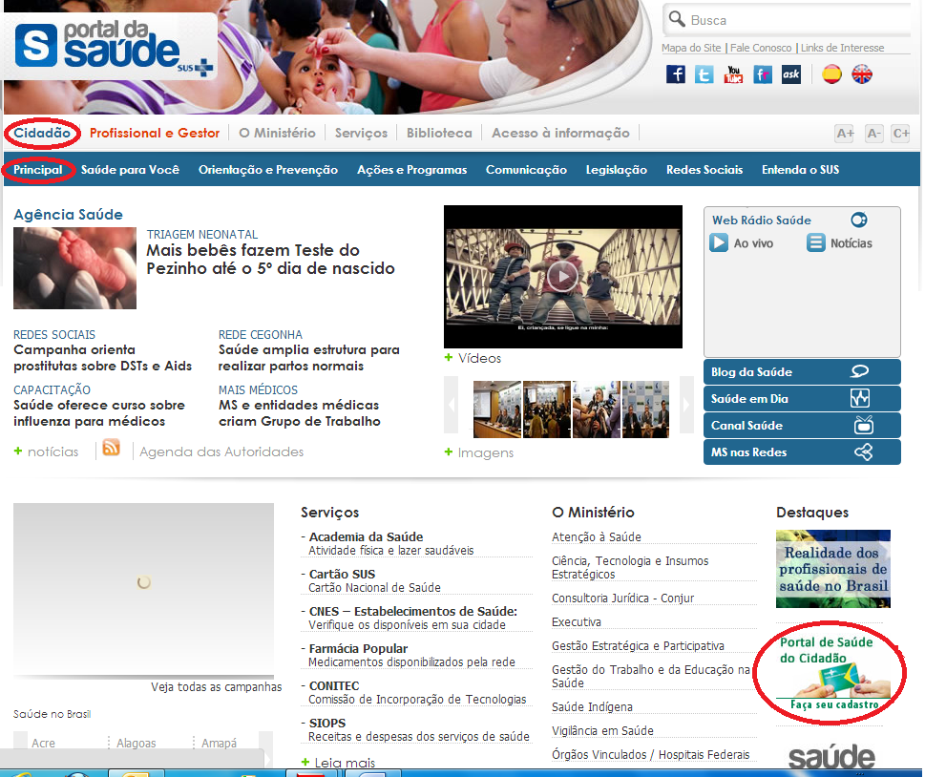

Acessando a Legislação do SUS

Neste acesso o usuário do SUS tem acesso às principais leis que regem o Sistema Único de Saúde. Também poderá conferir o SaúdeLegis que é o sistema de pesquisa de legislação que reúne os atos normativos do Sistema Único de Saúde (SUS), no âmbito da esfera federal, além do informativo AlertaLegis que divulga os atos normativos dos poderes Executivo e Legislativo relacionados ao setor Saúde, publicados no Diário Oficial da União.

Na página de acesso ao Portal da Saúde, siga o caminho: Cidadão > Legislação conforme a figura a seguir:

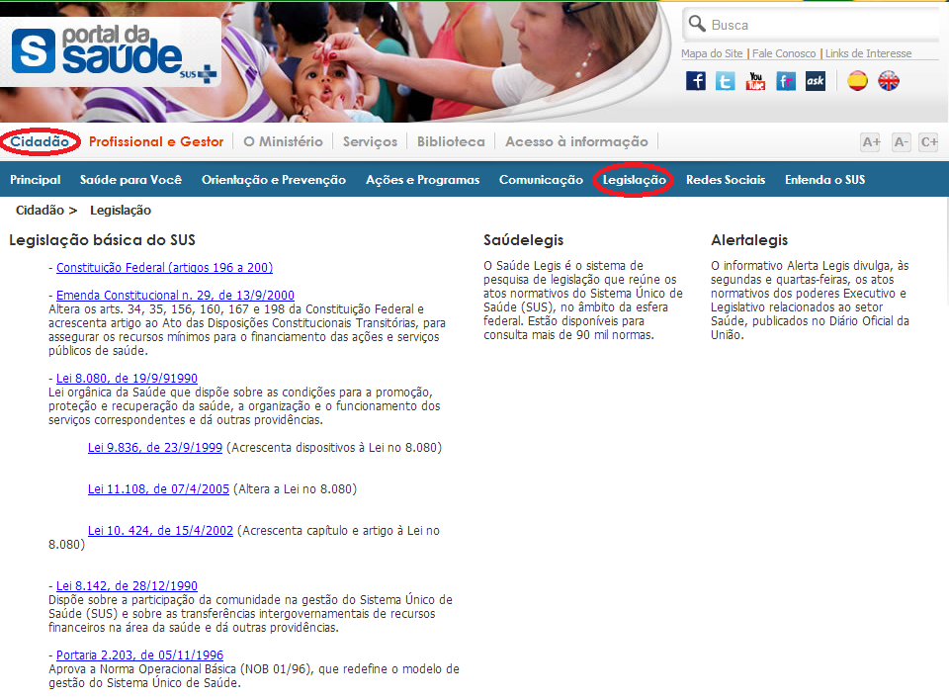

Acessando Entenda o SUS

Neste acesso o usuário do Sistema Único de Saúde (SUS) tem acesso aos diversos temas que abordam o Sistema Único de Saúde. Também poderá conferir os direitos dos usuários do SUS, os conceitos mais usuais relacionados às ações e serviços de saúde, entre outras publicações.

Na página de acesso ao Portal da Saúde, siga o caminho: Cidadão > Entenda o SUS conforme a figura a seguir:

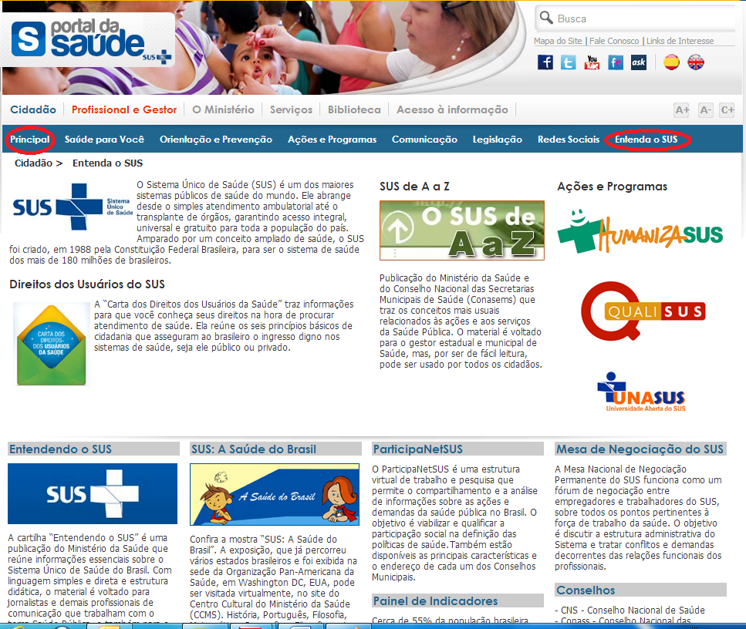

Acessando ao Cadastro Nacional de Estabelecimentos de Saúde e Transferência de Recursos

Neste acesso o usuário do Sistema Único de Saúde (SUS) tem acesso ao Cadastro Nacional de Estabelecimentos de Saúde – CNES que é base para operacionalizar os Sistemas de Informações em Saúde, sendo estes imprescindíveis a um gerenciamento eficaz e eficiente. Propicia o conhecimento da realidade da rede assistencial existente e suas potencialidades, visando auxiliar no planejamento em saúde, em todos os níveis de governo, bem como dar maior visibilidade ao controle.

Na página de acesso ao Portal da Saúde, siga o caminho: Profissional e Gestor > Principal e escolha Estabelecimentos da Saúde conforme a figura a seguir:

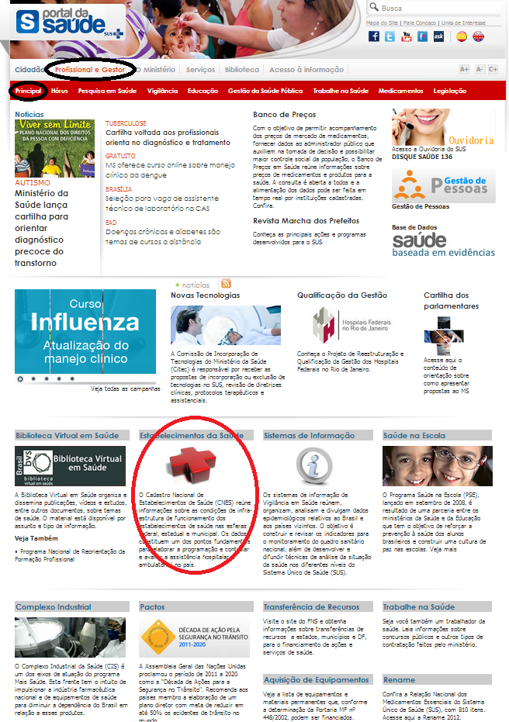
A seguir é descrito o caminho que o usuário deverá seguir para consultar no CNES conforme as opções disponíveis.

Na página de acesso ao CNES, siga o caminho: Consultas > Estabelecimentos para consultar o estabelecimento de saúde. Consultas > Profissionais para consultar o profissional de saúde, conforme a figura a seguir:

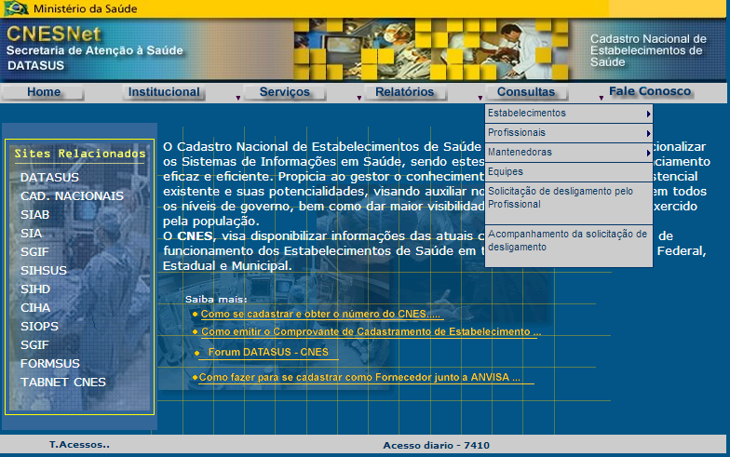

A seguir é descrito o caminho que o usuário deverá seguir para consultar a Transferência de Recursos do SUS.

Neste acesso o usuário do Sistema Único de Saúde (SUS) tem acesso ao site do Fundo Nacional de Saúde (FNS) onde pode ser obtidas informações sobre transferências de recursos a estados, municípios e DF, para o financiamento de ações e serviços de saúde.

Na página de acesso ao Portal da Saúde, siga o caminho: Profissional e Gestor > Principal e escolha Transferência de Recursos conforme a figura a seguir:

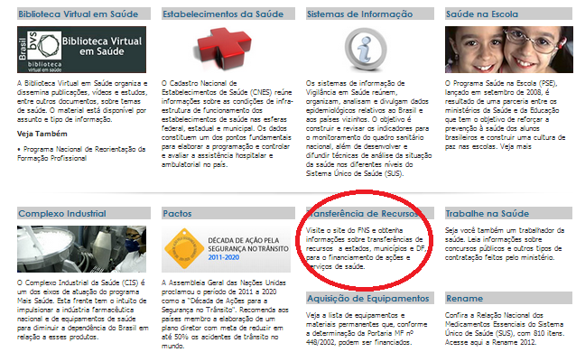

Acesso à Informação

Sala de Apoio à Gestão Estratégica (SAGE).
Neste acesso o usuário do Sistema Único de Saúde (SUS) tem acesso a informações para subsidiar o apoio à tomada de decisão, a gestão e a geração de conhecimento. A SAGE possibilita projeções e inferências setoriais no âmbito do SUS, além de contribuir para a transparência das ações desenvolvidas na área da saúde.

Na página de acesso ao Portal da Saúde, siga o caminho: Acesso à Informação e escolha SAGE conforme a figura a seguir:

